**РОССИЙСКАЯ ФЕДЕРАЦИЯ**

**УПРАВЛЕНИЕ ОБРАЗОВАНИЯ, СПОРТА И ФИЗИЧЕСКОЙ КУЛЬТУРЫ АДМИНИСТРАЦИИ ГОРОДА ОРЛА**

**МУНИЦИПАЛЬНОЕ БЮДЖЕТНОЕ ОБЩЕОБРАЗОВАТЕЛЬНОЕ УЧРЕЖДЕНИЕ-**

**ШКОЛА № 35 имени А.Г. ПЕРЕЛЫГИНА ГОРОДА ОРЛА**

*302012 г. Орел, ул. Абрамова и Соколова, д.76 тел. 54-48-35*

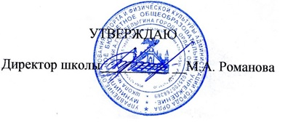

**СОСТАВ**

**Совета старшеклассников**

**2024-2025 учебный год**

**Лидер** – Кулешова Юлия. (10)

**Зам. лидера** – Астахов Александр.(11)

|  |  |  |  |  |
| --- | --- | --- | --- | --- |
| **ЦЕНТР**  **«Досуг»** | **ЦЕНТР**  **«Спорта и здоровья»** | **ЦЕНТР**  **«Учебы и дисциплины»** | **ЦЕНТР**  **«ОПТ»** | **ПРЕСС-ЦЕНТР** |
| Пузанова Полина (10)  Ананьева Мария 9(а) | Радионова Анна (9а)  Бурыкина Валерия 9(Б) | Мотина Эвелина(11)  Ефремова Марина10  Банцерова Татьяна 9(а) | Морозова Ксения (9б)  Ильинова Полина 9(а) | Костина Ульяна (11)  Висящева Янина (11) |